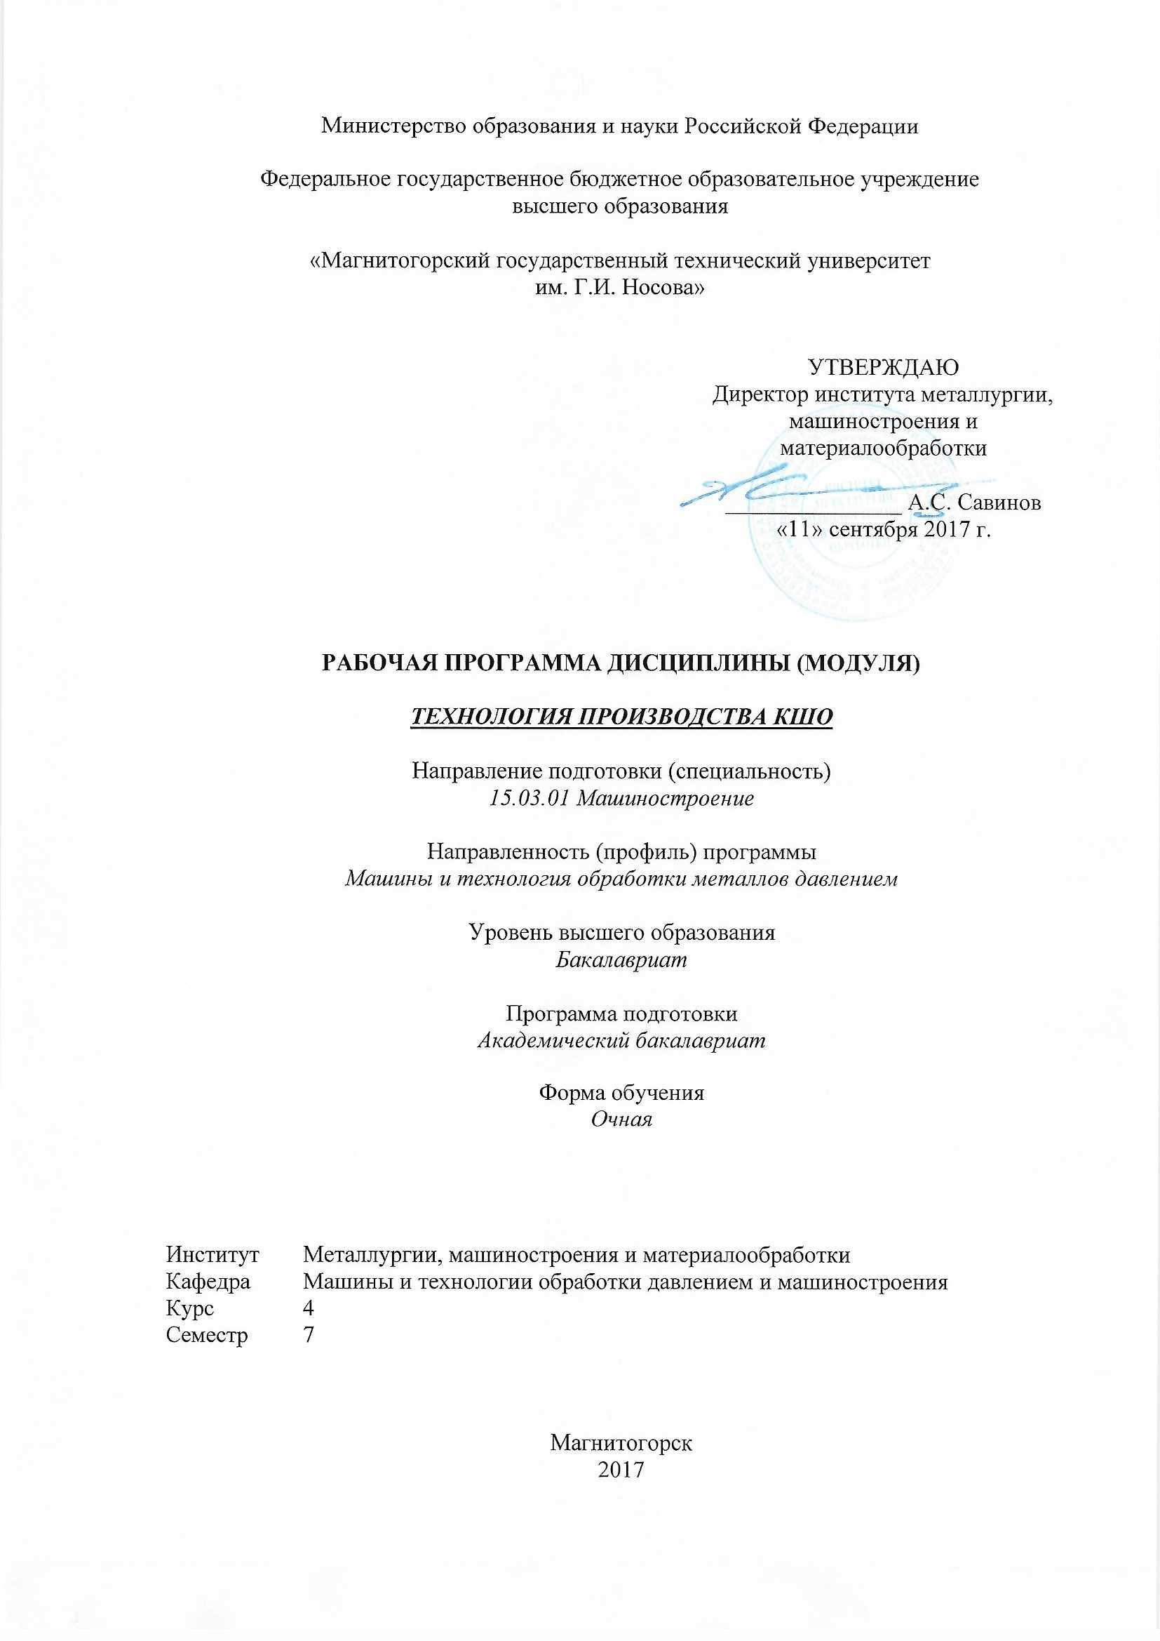

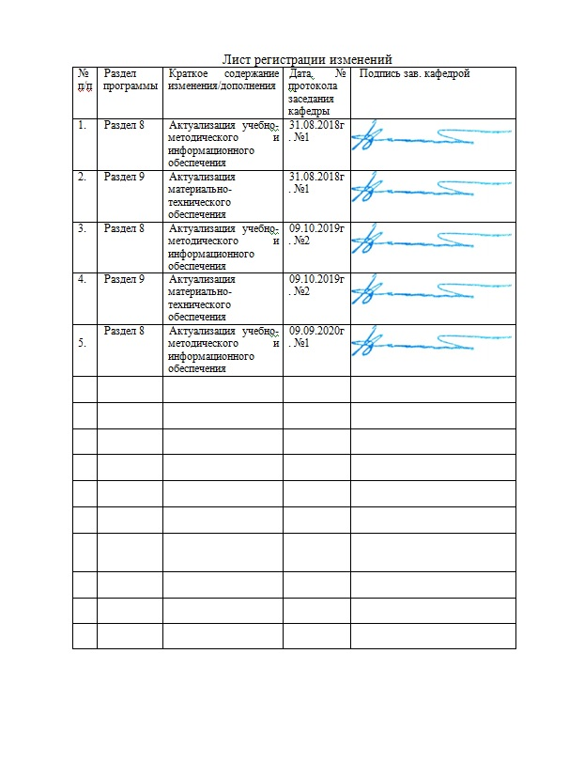

1 Цели освоения дисциплины (модуля)
Целью освоения дисциплины (модуля) «Технология производства кузнечно-штамповочного оборудования и штамповой оснастки» является: овладение студентами необходимым и достаточным уровнем общекультурных и профессиональных компетенций в соответствии с требованиями ФГОС ВПО по направлению подготовки 15.03.01«Машиностроение», профиль подготовки «Машины и технология обработки металлов давлением». Согласно квалификационной характеристике, инженер-механик занимается не только эксплуатацией, модернизацией и совершенствованием оборудования, но должен уметь конструировать, восстанавливать, ремонтировать машины и агрегаты для обработки материалов давлением. Дисциплина “Технология производства кузнечно-штамповочного оборудования и штамповой оснастки” охватывает широкий круг вопросов, включающих разработку конструкции штампов, инструмента, создание высокопрочных теплостойких и износостойких материалов, разработку прогрессивной технологии изготовления штампов и кузнечно-прессового оборудования. Увеличение производства поковок и штамповок будет обеспечиваться за счет дальнейшего роста и совершенствования парка кузнечно-прессовых машин, который пополняется как за счет выпуска традиционного оборудования, так и за счет создания новых моделей универсального и специализированного оборудования, автоматических комплексов и автоматических линий. Знание особенностей работы оборудования и современных методов технологии изготовления, сборки, отладки штампов и инструмента позволит студенту более рационально решать производственные вопросы.

2 Место дисциплины (модуля) в структуре образовательной программы
подготовки бакалавра (магистра, специалиста)
Дисциплина «Технология производства кузнечно-штамповочного оборудования и штамповой оснастки» входит в вариативную часть блока 1 образовательной программы.
Для изучения дисциплины необходимы знания (умения, владения), сформированные в результате изучения дисциплин: сопротивление материалов, детали машин, материаловедение, технология машиностроения, так и специальных дисциплин: кузнечно-прессовое оборудование, технология холодной и горячей штамповки.

3 Компетенции обучающегося, формируемые в результате освоения
дисциплины (модуля) и планируемые результаты обучения
В результате освоения дисциплины (модуля) «Технология производства кузнечно-штамповочного оборудования и штамповой оснастки» обучающийся должен обладать следующими компетенциями:
Структурный  элемент  компетенции | Планируемые результаты обучения
ПК-10 - умением применять методы контроля качества изделий и объектов в сфере профессиональной деятельности, проводить анализ причин нарушений технологических процессов в машиностроении и разрабатывать мероприятия по их предупреждению
Знать | - основные определения и понятия кузнечно-штамповочного оборудования и штамповочной оснастки;  - сущность и технологию изготовления штамповочной оснастки
Уметь | - корректно выражать и аргументировано обосновывать положения предметной области знания  - корректно выражать и аргументировано обосновывать положения предметной области знания
Владеть | - навыками и методиками обобщения результатов решения, экспериментальной деятельности  - навыками и методиками обобщения результатов решения, экспериментальной деятельности
ПК-17 умением выбирать основные и вспомогательные материалы и способы реализации основных технологических процессов и применять прогрессивные методы эксплуатации технологического оборудования при изготовлении изделий машиностроения
Знать | технологию изготовления кузнечно-штамповочного оборудования;  -технологию изготовления штамповочной оснастки;  -организацию машиностроительного производства в области производства кузнечно-штамповочного оборудования и штамповой оснастки,
Уметь | - выполнять работы в области научно-технической деятельности по проектированию, информационному обслуживанию, организации производства, труда и управлению, метрологическому обеспечению, техническому контролю в кузнечно-штамповочном производстве;  - составлять технологический процесс изготовления оборудования и штамповой оснастки;  -разрабатывать штамповую оснастку;  - приобрести элементарные навыки в выборе специальных способов изготовления штамповой оснастки.
Владеть | - методами проведения комплексного технико-экономического анализа для обоснованного принятия решений, изыскания возможности сокращения цикла работ, содействия подготовке процесса их реализации с обеспечением необходимых технических данных в машиностроительном (кузнечном) производстве;  - навыками в практическом применении полученных знаний.

4 Структура и содержание дисциплины (модуля)
Общая трудоемкость дисциплины составляет 4 зачетных единиц 144 акад. часов, в том числе:
– контактная работа –58,7 акад. часов:
– аудиторная – 54 акад. часов;
– внеаудиторная – 4,7 акад. часов;
– самостоятельная работа – 49,6 акад. часов;
– часы на контроль – 35,7 акад. часа
Раздел/ тема  дисциплины | Семестр | Аудиторная  контактная работа  (в акад. часах) |  |  | Самостоятельная работа (в акад. часах) | Вид самостоятельной  работы | Форма текущего контроля успеваемости и  промежуточной аттестации | Код и структурный  элемент  компетенции
Раздел/ тема  дисциплины | Семестр | лекции | лаборат.  занятия | практич. занятия
1. Раздел «Введение»
1.1. Тема «Основные технологические процессы в машиностроении» | 7 |  |  | 6 |  | Изучение литературы, подготовка конспекта, доклада, презентации или реферата | Наличие конспектов лекций, сдача практических работ | ПК-10; ПК-17; -зув
1.2. Тема «Критерии и обеспечение качества изделий; точность изделий; факторы, влияющие на точность обработки» | 7 |  |  |  |  | Изучение литературы, подготовка конспекта, доклада, презентации или реферата | Наличие конспектов лекций, сдача практических работ | ПК-10; ПК-17; -зув
2. Раздел «Общие сведения технологии производства КШО»
2.1. Тема «Критерии и обеспечение качества изделий; точность изделий; факторы, влияющие на точность обработки» | 7 |  |  | 6/4И |  | Изучение литературы, подготовка конспекта, доклада, презентации или реферата | Наличие конспектов лекций, сдача практических работ | ПК-10; ПК-17; -зув
2.2. Тема «Технология производства типовых деталей машин и основы САПР» | 7 |  |  |  |  | Изучение литературы, подготовка конспекта, доклада, презентации или реферата | Наличие конспектов лекций, сдача практических работ | ПК-10; ПК-17; -зув
3. Раздел «Технология изготовления и сборки штампов»
3.1. Тема «Стали и твердые сплавы для штампов; применение пластмасс для штампов; технологические процессы» | 7 |  |  | 6/4И |  | Изучение литературы, подготовка конспекта, доклада, презентации или реферата | Наличие конспектов лекций, сдача практических работ | ПК-10; ПК-17; -зув
3.2. Тема «Изготовления твердосплавных формообразующих деталей штампов» | 7 |  |  |  |  | Изучение литературы, подготовка конспекта, доклада, презентации или реферата | Наличие конспектов лекций, сдача практических работ | ПК-10; ПК-17; -ув
4. Раздел «Изучение устройства штампов»
4.1. Тема «Изучение устройства штампа для вырубки и пробивки  Изучение устройства штампа для вытяжки и гибки» | 7 |  |  | 6/3И |  | Изучение литературы, подготовка конспекта, доклада, презентации или реферата | Наличие конспектов лекций, сдача практических работ | ПК-10; ПК-17; -ув
4.2. Тема «Изучение устройства штампа для горячего деформирования» | 7 |  |  |  |  | Изучение литературы, подготовка конспекта, доклада, презентации или реферата | Наличие конспектов лекций, сдача практических работ | ПК-10; ПК-17; -ув
5 Раздел «Пусконаладочные работы»
5.1. Тема «Проверка точности изготовления разделительных штампов.» | 7 |  |  | 6 |  | Изучение литературы, подготовка конспекта, доклада, презентации или реферата | Наличие конспектов лекций, сдача практических работ | ПК-10; ПК-17; -ув
5.2 Тема «Установка и наладка штампа на прессе» | 7 |  |  |  |  | Изучение литературы, подготовка конспекта, доклада, презентации или реферата | Наличие конспектов лекций, сдача практических работ | ПК-10; ПК-17; -ув
6 Раздел «Типовые узлы и детали штампов»
6.1 Тема «Типовые технологические узлы и детали штампов» | 7 |  |  | 6/3И |  | Изучение литературы, подготовка конспекта, доклада, презентации или реферата | Наличие конспектов лекций, сдача практических работ | ПК-10; ПК-17; -ув
6.2 Тема «Типовые конструктивные узлы и детали штампов» | 7 |  |  |  |  | Изучение литературы, подготовка конспекта, доклада, презентации или реферата | Наличие конспектов лекций, сдача практических работ | ПК-10; ПК-17; -ув
Итого по курсу | 7 | 18 |  | 36/14И | 49,6 | Подготовка к экзамену,  защите КП | Промежуточная аттестация (экзамен, КП)
Итого по дисциплине | 7 | 18 |  | 36/14И | 49,6 | Подготовка к экзамену,  защите КП | Промежуточная аттестация (экзамен, КП)

5 Образовательные и информационные технологии
В процессе изучения курса Б1.В.ОД.9 «Технология производства КШО» применяются следующие образовательные технологии:
1. Информационные технологии – обучение в электронной образовательной среде с целью расширения доступа к образовательным ресурсам, для чего при проведении отдельных занятий и организации самостоятельной работы студентов используются электронные версии курса лекций и расчетно-графической работы.
2. Работа в команде – совместная деятельность студентов в группе при расчетах на практических и лабораторных занятиях, направленная на решение общей задачи путем сложения результатов индивидуальной работы членов группы.
3. Case-study - анализ реальных проблемных ситуаций, имевших место в соответствующей области профессиональной деятельности, и поиск вариантов лучших решений.
4. Междисциплинарное обучение – использование знаний из разных областей и их группировка в контексте решаемой задачи.
5. Активные и интерактивные формы обучения:
- вариативный опрос;
- дискуссии;
- устный опрос;
- совместная работа в малых группа (подгруппах).

6. Учебно-методическое обеспечение самостоятельной работы студентов

Перечень вопросов к экзамену:
1. Каково назначение штампов в машиностроении?
2. По каким признакам классифицируют штампы?
3. Каким требованиям должны удовлетворять штампы?
4. Как выбирают конструкцию штампа?
5. На какие основные группы по назначению можно разделить штампы?
6. Какие основные типы штампов применяют в машиностроении?
7. Какие требования предъявляют к изготовлению штампов?
8. Почему окончательную обработку матриц и пуансонов производят
только после их термической обработки?
9. Как выбирают материал, тип заготовки при изготовлении штампа?
10. В каких случаях и почему при изготовлении матриц и пуансонов
штампов для холодной штамповки применяют стали У8А, У10А и легированные стали Х12М, 9ХС, Х12Ф1?
11. Из каких этапов состоит процесс изготовления штампов для холодной
штамповки?
12. Какие способы термической обработки используются при изготовлении штамповой оснастки?
13. Какие максимальные и минимальные параметры шероховатости поверхностей матриц и пуансонов для штампов холодной штамповки?
14. Какие ручные слесарные операции наиболее часто применяют при изготовлении матриц и пуансонов вырубных штампов?
15. В чем состоят технологические особенности изготовления деталей
штампа, его сборки, наладки?
16. Какие методы изготовления и пригонки рабочих частей вырубных и про-
бивных штампов существует?
17. От чего зависит выбор метода изготовления и пригонки рабочих частей
вырубных и пробивных штампов?
18. На что обращают внимание, разрабатывая технологический процесс
внимание?
19. От какой базы будут отсчитываться все размеры детали при обработке?
20. Каких основных правил, касающихся порядка обработки деталей следует придерживаться при выборе вариантов процесса изготовления штампа?
21.Какой метод называют профильным шлифованием?
22. В чем состоит сущность опиливания, шабрения, полирования, доводки,
шлифования?
23.Как осуществляют контроль рабочего профиля матрицы вырубного
штампа?
24. Что называют блоком, пакетом штампа?
25. В чем сущность понятия технологичности конструкции?

Тема для самостоятельной работы
1. Введение. Основные технологические процессы в машиностроении. Критерии и обеспечение качества изделий; точность изделий; факторы, влияющие на точность обработки.
2. Общие сведения технологии производства КШО. Критерии и обеспечение качества изделий; точность изделий; факторы, влияющие на точность обработки. Технология производства типовых деталей машин и основы САПР.
3. Технология изготовления и сборки штампов. Стали и твердые сплавы для штампов; применение пластмасс для штампов; технологические процессы. Изготовления твердосплавных формообразующих деталей штампов.
4. Изучение устройства штампов. Изучение устройства штампа для вырубки и пробивки. Изучение устройства штампа для вытяжки и гибки. Изучение устройства штампа для горячего деформирования.
5. Пусконаладочные работы. Проверка точности изготовления разделительных штампов. Установка и наладка штампа на прессе.
6. Типовые узлы и детали штампов. Типовые технологические узлы и детали штампов. Типовые конструктивные узлы и детали штампов.

7 Оценочные средства для проведения промежуточной аттестации
а) Планируемые результаты обучения и оценочные средства для проведения промежуточной аттестации:
Структурный элемент  компетенции | Планируемые результаты обучения | Оценочные средства
ПК-17 умением выбирать основные и вспомогательные материалы и способы реализации основных технологических процессов и применять прогрессивные методы эксплуатации технологического оборудования при изготовлении изделий машиностроения
Знать | - технологию изготовления кузнечно-штамповочного оборудования;  - технологию изготовления штамповочной оснастки;  - организацию машиностроительного производства в области производства кузнечно-штамповочного оборудования и штамповой оснастки. | Перечень вопросов к экзамену:  1. Каково назначение штампов в машиностроении?  2. По каким признакам классифицируют штампы?  3. Каким требованиям должны удовлетворять штампы?  4. Как выбирают конструкцию штампа?  5. На какие основные группы по назначению можно разделить штампы?  6. Какие основные типы штампов применяют в машиностроении?  7. Какие требования предъявляют к изготовлению штампов?  8. Почему окончательную обработку матриц и пуансонов производят  только после их термической обработки?  9. Как выбирают материал, тип заготовки при изготовлении штампа?  10. В каких случаях и почему при изготовлении матриц и пуансонов  штампов для холодной штамповки применяют стали У8А, У10А и легированные стали Х12М, 9ХС, Х12Ф1?  11. Из каких этапов состоит процесс изготовления штампов для холодной  штамповки?  12. Какие способы термической обработки используются при изготовлении штамповой оснастки?  13. Какие максимальные и минимальные параметры шероховатости поверхностей матриц и пуансонов для штампов холодной штамповки?  14. Какие ручные слесарные операции наиболее часто применяют при изготовлении матриц и пуансонов вырубных штампов?  15. В чем состоят технологические особенности изготовления деталей  штампа, его сборки, наладки?  16. Какие методы изготовления и пригонки рабочих частей вырубных и про-  бивных штампов существует?  17. От чего зависит выбор метода изготовления и пригонки рабочих частей  вырубных и пробивных штампов?  18. На что обращают внимание, разрабатывая технологический процесс  внимание?  19. От какой базы будут отсчитываться все размеры детали при обработке?  20. Каких основных правил, касающихся порядка обработки деталей следует придерживаться при выборе вариантов процесса изготовления штампа?  21.Какой метод называют профильным шлифованием?  22. В чем состоит сущность опиливания, шабрения, полирования, доводки,  шлифования?  23.Как осуществляют контроль рабочего профиля матрицы вырубного  штампа?  24. Что называют блоком, пакетом штампа?  25. В чем сущность понятия технологичности конструкции?
Уметь | - выполнять работы в области научно-технической деятельности по проектированию, информационному обслуживанию, организации производства, труда и управлению, метрологическому обеспечению, техническому контролю в кузнечно-штамповочном производстве;  - составлять технологический процесс изготовления оборудования и штамповой оснастки;  - разрабатывать штамповую оснастку;  - приобрести элементарные навыки в выборе специальных способов изготовления штамповой оснастки. | Примерные практические задания:  - Произвести расчет процесса точечной контактной сварки с учетом заданных параметров  - Произвести расчет процесса рельефной контактной сварки с учетом заданных параметров
Владеть | - методами проведения комплексного технико-экономического анализа для обоснованного принятия решений, изыскания возможности сокращения цикла работ, содействия подготовке процесса их реализации с обеспечением необходимых технических данных в машиностроительном (кузнечном) производстве;  - навыками в практическом применении полученных знаний. | Примерные практические задания:  Задача 1. Две пластины из алюминиевого сплава В92Т соединены встык косым швом, выполненным аргонодуговой сваркой с применением присадочного материала Св-АК5. Толщина пластин 10 мм. Определить угол наклона косого шва для обеспечения равнопрочности сварного шва и основного металла. Концы шва выведены на технологические планки. Расчет выполнить по предельному состоянию.  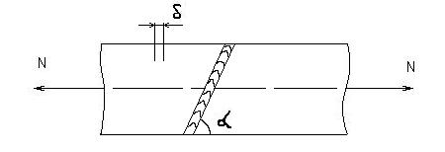
ПК-10 - умением применять методы контроля качества изделий и объектов в сфере профессиональной деятельности, проводить анализ причин нарушений технологических процессов в машиностроении и разрабатывать мероприятия по их предупреждению
Знать | - основные определения и понятия кузнечно-штамповочного оборудования и штамповочной оснастки;  - сущность и технологию изготовления штамповочной оснастки. | Перечень вопросов к экзамену:  1. Каково назначение штампов в машиностроении?  2. По каким признакам классифицируют штампы?  3. Каким требованиям должны удовлетворять штампы?  4. Как выбирают конструкцию штампа?  5. На какие основные группы по назначению можно разделить штампы?  6. Какие основные типы штампов применяют в машиностроении?  7. Какие требования предъявляют к изготовлению штампов?  8. Почему окончательную обработку матриц и пуансонов производят  только после их термической обработки?  9. Как выбирают материал, тип заготовки при изготовлении штампа?  10. В каких случаях и почему при изготовлении матриц и пуансонов  штампов для холодной штамповки применяют стали У8А, У10А и легированные стали Х12М, 9ХС, Х12Ф1?  11. Из каких этапов состоит процесс изготовления штампов для холодной  штамповки?  12. Какие способы термической обработки используются при изготовлении штамповой оснастки?  13. Какие максимальные и минимальные параметры шероховатости поверхностей матриц и пуансонов для штампов холодной штамповки?  14. Какие ручные слесарные операции наиболее часто применяют при изготовлении матриц и пуансонов вырубных штампов?  15. В чем состоят технологические особенности изготовления деталей  штампа, его сборки, наладки?  16. Какие методы изготовления и пригонки рабочих частей вырубных и про-  бивных штампов существует?  17. От чего зависит выбор метода изготовления и пригонки рабочих частей  вырубных и пробивных штампов?  18. На что обращают внимание, разрабатывая технологический процесс  внимание?  19. От какой базы будут отсчитываться все размеры детали при обработке?  20. Каких основных правил, касающихся порядка обработки деталей следует придерживаться при выборе вариантов процесса изготовления штампа?  21.Какой метод называют профильным шлифованием?  22. В чем состоит сущность опиливания, шабрения, полирования, доводки,  шлифования?  23.Как осуществляют контроль рабочего профиля матрицы вырубного  штампа?  24. Что называют блоком, пакетом штампа?  25. В чем сущность понятия технологичности конструкции?
Уметь | - корректно выражать и аргументировано обосновывать положения предметной области знания;  - корректно выражать и аргументировано обосновывать положения предметной области знания. | Умение использовать полученные знания при подготовке докладов, презентаций и рефератов.
Владеть | - навыками и методиками обобщения результатов решения, экспериментальной деятельности;  - навыками и методиками обобщения результатов решения, экспериментальной деятельности. | Критерии оценки:  - «зачтено» – студент должен показать знания на уровне воспроизведения и объяснения информации, интеллектуальные навыки решения простых задач;  - «не зачтено» – студент не может показать знания на уровне воспроизведения и объяснения информации, не может показать интеллектуальные навыки решения простых задач.

б) Порядок проведения промежуточной аттестации, показатели и критерии оценивания:
Промежуточная аттестация по дисциплине «Технология производства КШО» включает теоретические вопросы, позволяющие оценить уровень усвоения обучающимися знаний, и практические задания, выявляющие степень сформированности умений и владений, проводится в форме зачета, экзамена и в форме выполнения и защиты курсовой работы.
Экзамен по данной дисциплине проводится в устной форме по экзаменационным билетам, каждый из которых включает 2 теоретических вопроса и одно практическое задание.
Показатели и критерии оценивания экзамена:
– на оценку «отлично» (5 баллов) – обучающийся демонстрирует высокий уровень сформированности компетенций, всестороннее, систематическое и глубокое знание учебного материала, свободно выполняет практические задания, свободно оперирует знаниями, умениями, применяет их в ситуациях повышенной сложности.
– на оценку «хорошо» (4 балла) – обучающийся демонстрирует средний уровень сформированности компетенций: основные знания, умения освоены, но допускаются незначительные ошибки, неточности, затруднения при аналитических операциях, переносе знаний и умений на новые, нестандартные ситуации.
– на оценку «удовлетворительно» (3 балла) – обучающийся демонстрирует пороговый уровень сформированности компетенций: в ходе контрольных мероприятий допускаются ошибки, проявляется отсутствие отдельных знаний, умений, навыков, обучающийся испытывает значительные затруднения при оперировании знаниями и умениями при их переносе на новые ситуации.
– на оценку «неудовлетворительно» (2 балла) – обучающийся демонстрирует знания не более 20% теоретического материала, допускает существенные ошибки, не может показать интеллектуальные навыки решения простых задач.
– на оценку «неудовлетворительно» (1 балл) – обучающийся не может показать знания на уровне воспроизведения и объяснения информации, не может показать интеллектуальные навыки решения простых задач.
Курсовая работа выполняется под руководством преподавателя, в процессе ее написания обучающийся развивает навыки к научной работе, закрепляя и одновременно расширяя знания, полученные при изучении курса «Математическая логика и теория алгоритмов». При выполнении курсовой работы обучающийся должен показать свое умение работать с нормативным материалом и другими литературными источниками, а также возможность систематизировать и анализировать фактический материал и самостоятельно творчески его осмысливать.
В процессе написания курсовой работы обучающийся должен разобраться в теоретических вопросах избранной темы, самостоятельно проанализировать практический материал, разобрать и обосновать практические предложения.
Показатели и критерии оценивания курсовой работы:
– на оценку «отлично» (5 баллов) – работа выполнена в соответствии с заданием, обучающийся показывает высокий уровень знаний не только на уровне воспроизведения и объяснения информации, но и интеллектуальные навыки решения проблем и задач, нахождения уникальных ответов к проблемам, оценки и вынесения критических суждений;
– на оценку «хорошо» (4 балла) – работа выполнена в соответствии с заданием, обучающийся показывает знания не только на уровне воспроизведения и объяснения информации, но и интеллектуальные навыки решения проблем и задач, нахождения уникальных ответов к проблемам;
– на оценку «удовлетворительно» (3 балла) – работа выполнена в соответствии с заданием, обучающийся показывает знания на уровне воспроизведения и объяснения информации, интеллектуальные навыки решения простых задач;
– на оценку «неудовлетворительно» (2 балла) – задание преподавателя выполнено частично, в процессе защиты работы обучающийся допускает существенные ошибки, не может показать интеллектуальные навыки решения поставленной задачи.
– на оценку «неудовлетворительно» (1 балл) – задание преподавателя выполнено частично, обучающийся не может воспроизвести и объяснить содержание, не может показать интеллектуальные навыки решения поставленной задачи.

8 Учебно-методическое и информационное обеспечение дисциплины (модуля)

а) Основная литература:
1. Технология производства кузнечно-штамповочного оборудования и штамповой оснастки : учебное пособие / [С. И. Платов, А. И. Беляев, Д. В. Терентьев и др.] ; МГТУ, [каф.МиТОД]. - Магнитогорск, 2011. - 73 с. : ил., схемы, табл. - URL: https://magtu.informsystema.ru/uploader/fileUpload?name=471.pdf&show=dcatalogues/1/1083355/471.pdf&view=true (дата обращения: 04.10.2019). - Макрообъект. - Текст : электронный.
2. Белан А.К., Кальченко А.А. Проектирование и изготовление инструмента для холодной объемной штамповки. Учебное пособие. Магнитогорск, ГОУ ВПО МГТУ, 2008. 112 с.
3. Кальченко, А. А. Моделирование процессов ОМД с использованием современных программных продуктов : учебное пособие / А. А. Кальченко, К. Г. Пащенко ; МГТУ. - Магнитогорск : МГТУ, 2017. - 1 электрон. опт. диск (CD-ROM). - URL: https://magtu.informsystema.ru/uploader/fileUpload?name=2992.pdf&show=dcatalogues/1/1134932/2992.pdf&view=true (дата обращения: 04.10.2019). - Макрообъект. - Текст : электронный.

б) Дополнительная литература:
- Платов С.И., Беляев А.И., Кузнецов М.Г., Терентьев Д.В. Технология производства кузнечно-штамповочного оборудования и штамповой оснастки: Учебное пособие. Магнитогорск, ГОУ ВПО МГТУ, 2006. 138 с.
- Рузанов, В. В. Кузнечно-штамповочное оборудование. Кривошипные прессы : учебное пособие / В. В. Рузанов, А. А. Кальченко, М. Г. Кузнецов ; МГТУ. - Магнитогорск, 2012. - 47 с. : ил., схемы, табл. - URL: https://magtu.informsystema.ru/uploader/fileUpload?name=599.pdf&show=dcatalogues/1/1103513/599.pdf&view=true (дата обращения: 04.10.2019). - Макрообъект. - Текст : электронный.
- Денисов П.И., Белан А.К. Проектирование и изготовление штампов. Учебное пособие. Магнитогорск, ГОУ ВПО МГТУ, 2005. 131 с.
- Скворцов Г.Д. Основы конструирования штампов для холодной листовой штамповки. Конструкция и расчеты. М.: Машиностроение, 1972.
- Скворцов Г.Д. Основы конструирования штампов для холодной листовой штамповки. Подготовительные операции. М.: Машиностроение, 1974.
- Штампы для горячего деформирования. Под ред. М.А.Тылкина. Учебное пособие для вузов. М.: Высшая школа, 1977.
- Бабенков В.А., Бойцов В.В., Волик Ю.П. Атлас схем и типовых конструкций штампов. М.: Машиностроение, 1982.
- Васильев Д.И., Тылкин М.А., Тетерин Г.П. Основы проектирования деформирующего инструмента. М.: Машиностроение, 1982.
- Справочник конструктора штампов. Листовая штамповка. / Под общ. ред. Л.И. Рудмана. – М.: Машиностроение, 1993.
- Мендельсон В.С., Рудман Л.И. Технология изготовления штампов и пресс-форм. М.: Машиностроение, 1993.

в) Методические указания:
1. Белан А.К. Методические указания по выполнению курсового проекта. Магнитогорск. 2013.
2. Белан А.К. Методические указания по выполнению практических работ. Магнитогорск. 2011.

г) Программное обеспечение и Интернет-ресурсы:

Программное обеспечение:
Наименование ПО | № договора | Срок действия лицензии
MS Windows 7 | Д-1227 от 08.10.2018  Д-767-17 от 27.06.2017 | 11.10.2021  27.07.2018
MS Office 2007 | № 135 от 17.09.2007 | бессрочно
7Zip | свободно распространяемое | Бессрочно
FAR Manager | свободно распространяемое | бессрочно

Профессиональные базы данных и информационные справочные системы
 | Название курса | Ссылка
 | Национальная информационно-аналитическая система – Российский индекс научного цитирования (РИНЦ) | URL: https://elibrary.ru/project_risc.asp
 | Поисковая система Академия Google (Google Scholar) | URL: https://scholar.google.ru/
 | Информационная система - Единое окно доступа к информационным ресурсам | URL: http://window/edu.ru/
 | Международная реферативная и полнотекстовая справочная база данных научных изданий «Scopus» | http://scopus.com
 | Международная наукометрическая реферативная и полнотекстовая база данных научных изданий «Web of science» | http://webofscience.com
 | Электронные ресурсы библиотеки МГТУ им. Г.И. Носова | http://magtu.ru:8085/marcweb2/Default.asp

9 Материально-техническое обеспечение дисциплины (модуля)
Материально-техническое обеспечение дисциплины включает:
Тип и название аудитории | Оснащение аудитории
Учебные аудитории для проведения занятий лекционного типа | Мультимедийные средства хранения, передачи и представления информации
Учебные аудитории для проведения групповых и индивидуальных консультаций, текущего контроля и промежуточной аттестации | Доска, мультимедийные средства хранения, передачи и представления информации.  Методические материалы.  Комплекс тестовых заданий для проведения промежуточных и рубежных контролей.
Учебная аудитория для проведения лабораторных работ: лаборатория резания и сварочного производства | Металлорежущие станки.  Режущие и измерительные инструменты.  Образцы для исследований.
Помещения для самостоятельной работы обучающихся | Персональные компьютеры с пакетом MS Office, выходом в Интернет и с доступом в электронную информационно-образовательную среду университета
Помещение для хранения и профилактического обслуживания учебного оборудования | Стеллажи, инструменты для ремонта лабораторного оборудования.

